1. A água utilizada na casa de um sítio é captada e bombeada do rio para uma caixa-d’água a 50m de distância. A casa está a 80m de distância da caixa-d’água e o ângulo formado pelas direções caixa-d’água-bomba e caixa-d’água-casa é de 60º. A situação pode ser representada pelo esquema. Se se pretende bombear água do mesmo ponto de captação até a casa.

Quantos metros de encanamento são necessários?

1. 50 m
2. 70 m
3. 90 m
4. 100 m
5. 150 m
6. Uma ponte deve ser construída sobre um rio, unindo os pontos A e B, como  ilustrado na figura abaixo. Para calcular o comprimento AB, escolhe-se um ponto C, na mesma margem  em que B está, e medem-se os ângulos CBA = 57° e ACB = 59°. Sabendo que BC mede 30m.

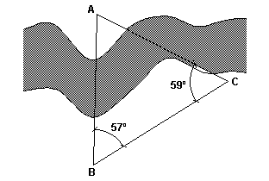

(Dado: use as aproximações sen(59°) = 0,87 e sen(64°) = 0,90).

Indique, em metros, a distância AB.

1. 40
2. 30
3. 29
4. 22
5. 18
6. Para calcular a distância entre duas árvores situadas nas margens opostas de um rio, nos pontos A e B, um observador que se encontra junto a A afasta-se 20 m da margem, na direção da reta AB, até o ponto C e depois caminha em linha reta até o ponto D, a 40m de C, do qual ainda pode ver as árvores. Tendo verificado que os ângulos DCB e BDC medem, respectivamente, cerca de 15° e 120° e que a $\sqrt{6}$ = 2,4.

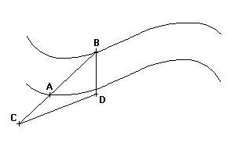

Que valor ele encontrou para a distância entre as árvores;

1. 20 m
2. 28 m
3. 40 m
4. 48 m
5. 58 m
6. Um piso plano é revestido de hexágonos regulares congruentes cujo lado mede 10 cm. Na ilustração de parte desse piso, T, M e F são vértices comuns a três hexágonos e representam os pontos nos quais se encontram, respectivamente, um torrão de açúcar, uma mosca e uma formiga. Ao perceber o açúcar, os dois insetos partem no mesmo instante, com velocidades constantes, para alcançá-lo. Admita que a mosca leve 10 segundos para atingir o ponto T. Despreze o espaçamento entre os hexágonos e as dimensões dos animais.

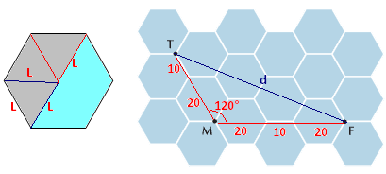

A velocidade, em centímetros por segundo, necessários para que a formiga chegue ao ponto T no mesmo instante em que a mosca, é igual a:

1. 3,5
2. 5
3. 5,5
4. 7
5. 10
6. Em setembro de 2010, Júpiter atingiu a menor distância da Terra em muitos anos. As figuras abaixo ilustram a situação de maior afastamento e a de maior aproximação dos planetas, considerando que suas órbitas são circulares, que o raio da órbita terrestre (R*T*) mede 1,5 ⋅ 10¹¹ m e que o raio da órbita de Júpiter (R*J*) equivale a 7,5 ⋅ 10¹¹ m.

Sendo assim, qual a distância em linha reta entre os planetas Terra e Júpiter.

$\sqrt{R²j+R²t-RjRt\sqrt{3} }$

$\sqrt{R²j+R²t+RjRt\sqrt{3}}$

$\sqrt{R²j+R²t-RjRt}$

$\sqrt{R²j+R²t+RjRt}$

$\sqrt{R²j+R²t+2RjRt\sqrt{3}}$

1. A caminhada é uma das atividades físicas que, quando realizada com frequência, torna-se eficaz na prevenção de doenças crônicas e na melhora da qualidade de vida. Para a prática de uma caminhada, uma pessoa sai do ponto A, passa pelos pontos B e C e retorna ao ponto A, conforme trajeto indicado na figura.

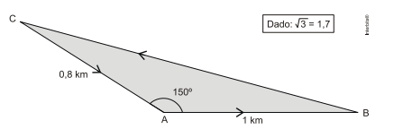

Quantos quilômetros ela terá caminhado, se percorrer todo o trajeto?

1. 2,29.
2. 2,33.
3. 3,16.
4. 3,50.
5. 4,80.
6. Dois terrenos, T e T‚, têm frentes para a rua R e fundos para a rua S, como mostra a figura. O lado BC do terreno T mede 30 m e é paralelo ao lado DE do terreno T‚. A frente AC do terreno T mede 50 m e o fundo BD do terreno T‚ mede 35 m. Ao lado do terreno T‚ há um outro terreno, Tƒ, com frente para a rua Z, na forma de um setor circular de centro E e raio ED.

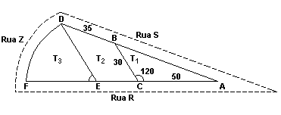

Analisando o contexto e a imagem, qual o valor em metros do segmento AD

1. 70 m.
2. 100 m.
3. 105 m.
4. 200 m.
5. 230 m.
6. Em uma semicircunferência de centro C e raio R, inscreve-se um triângulo equilátero ABC. Seja D o ponto onde a bissetriz do ângulo ACB intercepta a semicircunferência.

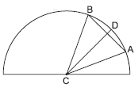

O comprimento da corda  é:

1. 
2. 
3. 
4. 
5. 
6. João está procurando cercar um terreno triangular que ele comprou no campo. Ele sabe que dois lados desse terreno medem, respectivamente,  e  e formam entre si um ângulo de  O terreno será cercado com três voltas de arame farpado. Se o preço do metro do arame custa R$ 5,00.

Qual será o valor gasto por João com a compra do arame?

1. R$ 300,00
2. R$ 420,00
3. R$ 450,00
4. R$ 500,00
5. R$ 520,00